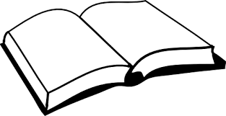
ČTENÁŘSKÝ LIST

Název knihy:
Autor:

Obrázek:

